河城中学2010—2011学年第二学期

○

密

○

封

○

线

○

七年级第一次月考数学试卷
一、选择题（本大题共6小题，每小题3分，共18分）每小题四个选项中只有一个正确，请将正确答案填在括号内．
班 级
试室号
座位号
姓 名
1.如图所示，∠1和∠2是对顶角的是（ ）
2.如图，a∥b，∠1=72⁰，则∠2的度数是（ ）
A.72⁰ B.80⁰ C. 82⁰ D.108⁰
3.如图，由AB∥CD，可以得到（ ）
A.∠1=∠2 B.∠2=∠3 C.∠1=∠4 D.∠3=∠4
4.如图AB∥CD∥EF，那么∠BAC+∠ACE+∠CEF=（ ）
A.180⁰ B. 270⁰ C.360⁰ D.540⁰
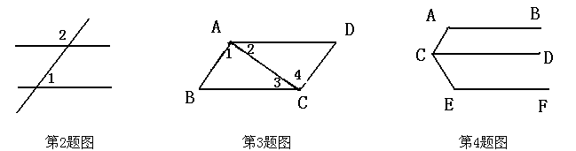
5. 点C在x轴上方，y轴左侧，距离x轴2个单位长度，距离y轴3个单位长度，则点C的坐标为（ ）
A .（$2,3$） B.（$−2,−3$） C.（$−3,2$） D.（$3,−2$）
6．线段CD是由线段AB平移得到的，点A(－1，4)的对应点为C(4，7)，则点B(－ 4，－ 1)的对应点D的坐标为（ ）
A . (2，9) B . (5，3) C. (1，2) D. (－9，－4)

二、填空题（本大题共6小题，每小题3分，共18分）请把下列各题的正确答案填写在横线上．
7.在同一平面内，两条直线的位置关系只有________和________两种.
8.如下图，三条直线相交于同一点，则∠1+∠2+∠3=_______度.
9.如下图，要从小河引水到村庄A，请先作出最佳路线，再写出理由：_________________________.
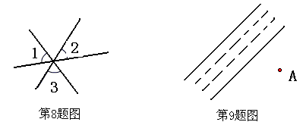
10.从甲处观察乙处是北偏东20⁰ ，那么从乙处观察甲处的方位角是_______________.
11.点$A(3,−4)$在第 象限，点$B(−2,−3)$在第 象限.
12.x轴上的点的坐标的特点是 _坐标为0；y轴上的点的坐标的特点是 坐标为0.

三、解答题（本大题共7小题，共40分）
13．动手操作
（1）（2分）如图：将四边形ABCD进行平移后，使点A的对应点为点，请你画出平移后所得的四边形.
（2）（2分）过点作直线AB的垂线，垂足为点O, 量得点到直线AB的距离约为_______（精确到0.1）.

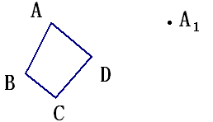

14.（6分）以正方形ABCD的顶点D为原点，以边CD所在的直线为x轴，以边AD所在的直线为y轴，建立平面直角坐标系.若此正方形的边长为4，写出A、B、C三点的坐标.
解：

15．（每空1分，共7分）如图，AB⊥BD,CD⊥BD ,∠A＋∠AEF＝180°.求证：CD∥EF.
某同学证法如下，请在横线上填写其推理过程或理由.
证明：因为AB⊥BD,CD⊥BD（_________）
所以 ∠ABD＝∠CDB ＝90°（_________________________)
所以 ∠ABD＋∠CDB ＝180°，
所以 AB∥（_____）(___________________________________)
因为∠A＋∠AEF＝180°（_________）
所以AB∥EF（________________________________）
所以 CD∥EF（_____________________________________）

16.（6分）如图，AB⊥CD于点O ，EF经过点O，∠COF＝4∠BOF.求∠COF和∠BOE的度数.
解：

17．（6分）如图，已知$\text{DE}\text{//}\text{BC}$，，$∠C={\text{56}}^{∘}$,求$∠\text{ADE}$和$∠\text{DEC}$的度数.
解：

18. 如图，已知AC⊥AE，BD⊥BF，∠1=35°，∠2=35°，AC与BD平行吗？AE与BF平行吗？为什么？(6分)

：

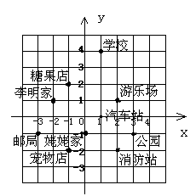

19.（5分）图中标明了李明家附近的一些地方， 某周日早晨，李明从家里出发后，沿（－1，2）、（2，1）、（1，0）、（0，－1）、（－3，－1）表示的地点转了一圈，又回到了家里，写出他路上经过的地方.
解：

四、解答题（本大题共3小题，共24分）
20. （8分）在平面直角坐标系中，点A、B的坐标分别是（0，－2），（0，2），点C在x轴上，如果△ABC的面积为6，求点C的坐标.
解：

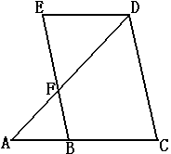
22. （8分）如图，EB∥DC，∠C=∠E，请写出理由说明∠A=∠ADE.
解：

23．如图，EF∥AD,∠1=∠2,∠BAC=70°.将求∠AGD的过程填写完整.
解： 因为EF∥AD，
所以∠2=____ (_________________________________)
又因为∠1=∠2
所以∠1=∠3 (__________________)
所以AB∥_____ (___________________________________)
所以∠BAC+______=180°(___________________________)
因为∠BAC=70°
所以∠AGD=_______.(5分)

